AVIS DE COURSE TYPE 2021-2024 Dériveurs – Quillards – Catamarans

Prescription de la FFVoile :

Pour les compétitions de grade 4 et 5, l'utilisation des avis de course et des instructions de course type intégrant les spécificités de l'épreuve est obligatoire. Les épreuves de grade 4 pourront déroger à cette obligation, après accord écrit de la Fédération Française de Voile, obtenu avant la parution de l’avis de course.

Pour les compétitions de grade 5, l'affichage des instructions de course type sera considéré comme suffisant pour l'application de la règle 25.1.

CRITERIUM WETA

13/14 JUILLET 2024

LAC DE PARELOUP
CENTRE YACHT à VOILE de Pareloup
Grade 4
Préambule

Suite à l’agression de l’Ukraine, la FFVoile a décidé le 2 mars 2022 de ne pas autoriser la participation de concurrents Russes et Biélorusses aux compétitions sur l’ensemble du territoire
Français

1 | REGLES
1.1 | L’épreuve est régie par  - les règles telles que définies dans Les Règles de Course à la Voile.
1.2 | - les prescriptions nationales traduites en anglais pour les concurrents non francophones [en Annexe Prescriptions].
1.3 | - les règlements fédéraux
1.4 | En cas de traduction de cet AC, le texte français prévaudra.
2 | INSTRUCTIONS DE COURSE (IC)
2.1 | Les IC seront disponibles après 9 H le 13/07/2024 au Club House
2.2 | Les IC seront affichées selon la prescription fédérale
3 | COMMUNICATION
3.1 | Le tableau officiel d’information en ligne est consultable à l’adresse : www.cyvp.com
3.2 | A partir du premier signal d’avertissement jusqu’à la fin de la dernière course du jour, sauf en cas d’urgence et entre les manches, un bateau ne doit ni émettre ni recevoir de données vocales ou de données qui ne soient pas disponibles pour tous les bateaux.
4  4.1 | ADMISSIBILITÉ ET INSCRIPTION  Conformément à la RCV76.1, les organisateurs refuseront ou annuleront l’inscription de tous concurrents de nationalité ou arborant la nationalité Russes ou Biélorusses et la participation de bateaux dont le propriétaire ou le gestionnaire est un individu ou une entité Russe ou Biélorusse.
4.2 | L’épreuve est ouverte à tous les bateaux de la classe « WETA ».
4.3 | Documents exigibles à l’inscription:
4.3.1 | a) Pour chaque membre de l’équipage en possession d’une Licence Club FFVoile :  - Soit la licence Club FFVoile mention « compétition » valide attestant la présentation préalable d’un certificat médical de non-contre-indication à la pratique de la voile en compétition  - Soit la licence Club FFVoile mention « adhésion » ou « pratiquant » accompagnée d’un certificat médical de non-contre-indication à la pratique de la voile en compétition datant de moins d’un an.  b) une autorisation parentale pour tout membre mineur de l’équipage
4.3.2 | Pour le bateau :  - si nécessaire, l’autorisation de port de publicité.
4.4 | Les bateaux admissibles peuvent s’inscrire en remplissant le formulaire d’inscription et en l’envoyant, avec les droits requis, à C.Y.V.P 20 Route de ST Martin 12410 SALLES CURAN
4.5 | Les bateaux peuvent s’inscrire en ligne sur www.cyvp.com
4.6 | Pour être considéré comme inscrit à l’épreuve, un bateau doit s’acquitter de toutes les exigences d’inscription et payer tous les droits.
5 | DROITS A PAYER
5.1 | Les droits sont les suivants :
  Classe | Droits d’inscription
  WETA | 50€
6 | PUBLICITE
6.1 | Les bateaux peuvent être tenus d’afficher la publicité choisie et fournie par l’autorité organisatrice.
6.2 | L’autorité organisatrice peut fournir des dossards que les concurrents sont tenus de porter comme autorisé par le Code de Publicité de World Sailing.
7 | SÉRIES QUALIFICATIVES ET SÉRIES FINALES
 | L’épreuve peut consister en une série qualificative et une série finale.
8 | PROGRAMME
8.1 | Confirmation d’inscription :
  Date | De | À
  13/07/24 | 10h | 12h
8.2 | Contrôle de l’équipement et jauge d’épreuve :  Jour et date : le matin de l’épreuve de 9h à 12h
8.3 | Jours de course :
  Date | Heure 1° signal | Classes
  13 JUILLET 2024 | 14 Heures | WETA
  14 JUILLET 2024 | 11 Heures | WETA
8.4 | Nombre de courses :
  Dates | Classe |  | Maximum par jour
  Toutes | WETA |  | 6
8.5 | L’heure du signal d’avertissement de la première course de chaque jour est prévue à 11 heures sauf le premier jour où il est prévu à 14 heures.
8.6 | Le denier jour de course programmé, aucune procédure de départ ne pourra commencer après 16 heures.
9 | CONTROLE DE L’ÉQUIPEMENT
9.1 | Les bateaux peuvent être contrôlés à tout moment.
9.2 | Les bateaux doivent également respecter la RCV 78.1 quand ils se présentent au contrôle.
10 | LIEU
10.1 | L’Annexe à l’AC fournit le plan du lieu de l’épreuve.
10.2 | L’Annexe à l’AC indique l’emplacement des zones de course.
11 | LES PARCOURS
12 | Les parcours à effectuer seront des parcours construit de type banane, trapèze ou triangle.  Il pourra y avoir aussi un parcours de type raid.  SYSTÈME DE PÉNALITÉ
 | La pénalité d’un tour est maintenue
13 | CLASSEMENT
13.1 | Deux courses validées sont nécessaires pour valider la compétition.
13.2 | a) Quand moins de 3 courses ont été validées, le score d’un bateau dans une série sera le total des scores de ses courses.  b) Quand de 4 à 8 courses ont été validées, le score d’un bateau dans une série sera le total des scores de ses courses à l’exclusion de son plus mauvais score.  c) Quand plus de 8 courses ont été validées, le score d’un bateau dans une série sera le total des scores de ses courses à l’exclusion de ses deux plus mauvais scores.
14 | PROTECTION DES DONNÉES
14.1 | - Droit à l’image et à l’apparence :  En participant à cette compétition, le concurrent ou ses représentants légaux autorisent l’AO, la FFVoile et leurs sponsors à utiliser gracieusement son image et son nom, à montrer à tout moment (pendant et après la compétition) des photos en mouvement ou statiques, des films ou enregistrements télévisuels, et autres reproductions de lui-même prises lors de la compétition, et ce sur tout support et pour toute utilisation liée à la promotion de leurs activités.
14.2 | Utilisation des données personnelles des participants  En participant à cette compétition, le concurrent ou ses représentants légaux consentent et autorisent la FFVoile et ses sponsors ainsi que l’autorité organisatrice à utiliser et stocker gracieusement leurs données personnelles. Ces données pourront faire l’objet de publication de la FFVoile et ses sponsors. La FFVoile en particulier, mais également ses sponsors pourront utiliser ces données pour le développement de logiciels ou pour une finalité marketing. Conformément au Règlement Général sur la Protection des Données (RGPD), tout concurrent ayant communiqué des données personnelles à la FFVoile peut exercer son droit d'accès aux données le concernant, les faire rectifier et, selon les situations, les supprimer, les limiter, et s’y opposer, en contactant dpo@ffvoile.fr ou par courrier au siège social de la Fédération Française de Voile en précisant que la demande est relative aux données personnelles.
15 | ETABLISSEMENT DES RISQUES
 | La RCV 3 stipule : « La décision d’un bateau de participer à une course ou de rester en course est de sa seule responsabilité. » En participant à cette épreuve, chaque concurrent accepte et reconnaît que la voile est une activité potentiellement dangereuse avec des risques inhérents. Ces risques comprennent des vents forts et une mer agitée, les changements soudains de conditions météorologiques, la défaillance de l’équipement, les erreurs dans la manœuvre du bateau, la mauvaise navigation d’autres bateaux, la perte d’équilibre sur une surface instable et la fatigue, entraînant un risque accru de blessures. Le risque de dommage matériel et/ou corporel est donc inhérent au sport de la voile.
16 | PRIX
 | Les prix seront distribués à la discrétion de l’AO
17 | INFORMATIONS COMPLEMENTAIRES
Pour plus d’informations, contacter :
C.Y.V.P 20 Route de St Martin 12410 SALLES CURAN 05.65.46.36.74
le C.Y.V.P est également un camping avec possibilité de camper sur la base nautique.
www.camping-le-touring.fr

Les campings amis du C.Y.V.P :
    - Les Genets : www.camping-les genets.fr
    - Le Soleil levant : www.camping-soleil-levant.com
    - Hébergements autour du lac sur le territoire du Lévezou : www.salles-curan.fr

Repas du samedi 13 juillet soir est compris pour les coureurs.
Pour les accompagnants inscriptions obligatoires avant le 8 juillet 2024.
Tarifs : 20€ adultes / 10€ enfants moins de dix ans

ANNEXE COVID-19 à l’AVIS DE COURSE

Préambule :
En fonction de l’évolution de la crise sanitaire, l’Autorité Organisatrice est susceptible de modifier les conditions de l’avis de course sans préavis.
Il ’y aura un affichage physique utilisé comme « Tableau Officiel ».

Ajouter à l’AC – ADMISSIBILITÉ ET INSCRIPTIONS :

En fonction de l’évolution de la crise sanitaire, l’Autorité Organisatrice est susceptible de modifier les conditions d'inscription et/ou d'admissibilité.

Dans le contexte inédit « COVID 19 », le Comité d’Organisation pourra annuler l’épreuve.

Prise en compte du Risque Covid19 :

En s’inscrivant à CRETERIUM WETA du 13 au 14 JUILLET 2024 tout concurrent atteste avoir connaissance du risque Covid-19, ainsi que ses accompagnateurs, et l’avoir pris en compte.

Chaque concurrent et accompagnateur est de ce fait parfaitement conscient :

- Des mesures d’hygiène et de distanciation physique, dits « gestes barrières » à observer en tout lieu et à tout moment, ainsi que des dispositions complémentaires éditées par le ministère des sports, et s’engage à les respecter.

- Du risque de contamination accentué par la proximité d’une autre personne, notamment en navigation sur voilier en équipage ou double, ou toute autre situation de proximité de moins d’un mètre, sans les protections renforcées adéquates.

- Que malgré la mise en œuvre de moyens de protection renforcés, la pratique peut exposer à un risque sanitaire, notamment de contamination par le Covid-19

- Que malgré les dispositions prises et les moyens engagés, l’établissement d’accueil, la structure/le club, ne peuvent garantir une protection totale contre une exposition et une contamination au Covid-19. Il dégage l’Autorité Organisatrice de toute responsabilité en cas de contamination.

- Que malgré les dispositions prises et les moyens engagés, l’établissement d’accueil, la structure/le club, ne peuvent garantir une protection totale contre une exposition et une contamination au Covid-19. Il dégage l’Autorité Organisatrice de toute responsabilité en cas de contamination.

- Que toutes ces mesures visent à préserver la santé et les capacités physiques des concurrents, accompagnateurs et membres de l’Autorité Organisatrice participant à la régate.

ANNEXE PRESCRIPTIONS FEDERALES

FFVoile Prescriptions to RRS 2021-2024
translated for non-francophone competitors

FFVoile Prescription to RRS 25.1 (Notice of race, sailing instructions and signals):
For events graded 4 and 5, standard notices of race and sailing instructions including the specificities of the event shall be used. Events graded 4 may have dispensation for such requirement, after receipt of FFVoile approval, received before the notice of race has been published.
For events graded 5, posting of sailing instructions will be considered as meeting the requirements of RRS 25.1 application.

(*) FFVoile Prescription to RRS 64.4 (Decisions on protests concerning class rules):
The protest committee may ask the parties to the protest, prior to checking procedures, a deposit covering the cost of checking arising from a protest concerning class rules.

(*) FFVoile Prescription to RRS 67 (Damages):
Any question or request related to damages arising from an incident occurred while a boat was bound by the Racing Rules of Sailing depends on the appropriate courts and cannot be examined and dealt by a protest committee.
A boat that retires from a race or accepts a penalty does not, by that such action, admit liability for damages.

(*) FFVoile Prescription to RRS 70. 5 (Appeals and requests to a national authority):
The denial of the right of appeal is subject to the written approval of the Fédération Française de Voile, received before publishing the notice of race. This approval shall be posted on the official notice board during the event.

(*) FFVoile Prescription to RRS 76.1 (Exclusion of boats or competitors)
An organizing authority or race committee shall not reject or cancel the entry of a boat or exclude a competitor eligible under the notice of race and sailing instructions for an arbitrary reason.

(*) FFVoile Prescription to RRS 78.1 (Compliance with class rules; certificates):
The boat’s owner or other person in charge shall, under his sole responsibility, make sure moreover that his boat complies with the equipment and security rules required by the laws, by-laws and regulations of the Administration.

(*) FFVoile Prescription to RRS 86.3 (Changes to the racing rules):
An organizing authority wishing to change a rule listed in RRS 86.1(a) in order to develop or test new rules shall first submit the changes to the FFVoile, in order to obtain its written approval and shall report the results to FFVoile after the event. Such approval shall be mentioned in the notice of race and in the sailing instructions and shall be posted on the official notice board during the event.

(*) FFVoile Prescription to RRS 88.2 (Changes to prescriptions):
Prescriptions of the FFVoile shall not be changed in the notice of race and sailing instructions, except for events for which an international jury has been appointed.
In such case, the prescriptions marked with an asterisk (*) shall not be changed in the notice of race and sailing instructions. (The official translation of the prescriptions, downloadable on the FFVoile website www.ffvoile.fr, shall be the only translation used to comply with RRS 90.2(b)).

(*) FFVoile Prescription to RRS 91(b) (Protest committee):
The appointment of an international jury meeting the requirements of Appendix N is subject to prior written approval of the Fédération Française de Voile. Such approval shall be posted on the official notice board during the event.

FFVoile Prescription to APPENDIX R (Procedures for appeals and requests):
Appeals shall be sent to the head-office of Fédération Française de Voile, 17 rue Henri Bocquillon, 75015 Paris – email: jury.appel@ffvoile.fr, using preferably the appeal form downloadable on the website of Fédération Française de Voile: http://espaces.ffvoile.fr/media/127235/formulaire-dappel.pdf

Annexes : 1
Assistance verbale technique - National Espoirs EUROPE

ANNEXE ZONE DE COURSE

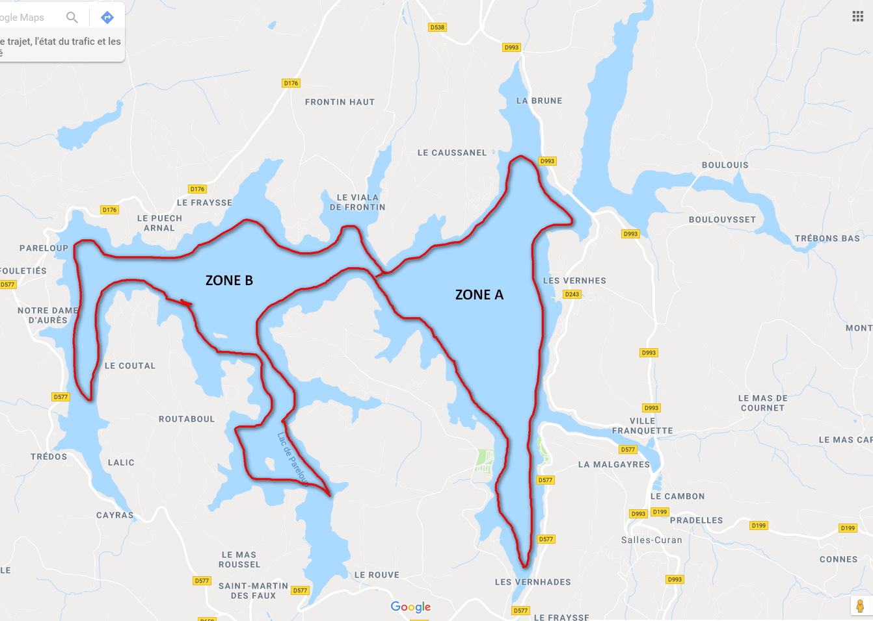

La zone A est la zone principale des régates.
La zone B pourra être utilisée uniquement en complément pour l’éventuel raid.



